Elkjærklub´s Sommerudflugt tirsdag den 18. august 2026

Sommerudflugten går i år i egne biler til Give Camping & Cafeteria og Rosenmageren i Bjerlev.
PS. Har du brug for kørsel, så sig til ved tilmelding.

- Vi mødes ved Give Camping ca. kl. 11.15 – 11.30
Hvor der kl. 11.30 bliver serveret en 2 retters menu som består af:
Menu: Karbonader m/kartofter og stuvede ærter/gulerødder
Dessert: Citronfromage med flødeskum
Obs. Drikkevarer er for egen regning.

Efter middagen ca. kl. 13.00 kører vi til Rosenmageren, Hvejselvej 119, Bjerlev, 7300 Jelling.

Ankomst kl. 13.30-14.00 hvor vi får foredrag / rundvisning indendørs med siddepladser.



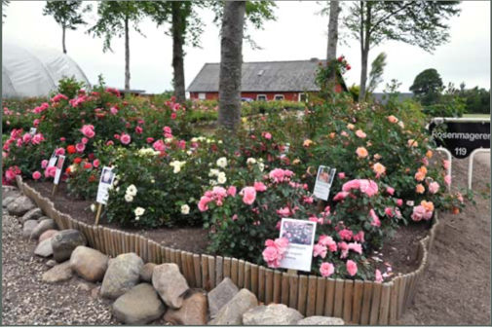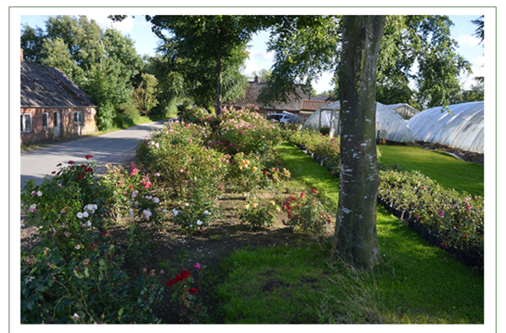
Følg Rosenmageren
på FaceBook

Derefter får vi kaffe og kage inden vi kører hjem.

Prisen er incl. alt kr. 200.00
( Husk indbetaling til bank reg.0867 konto 6580928364 eller MobilePay 1842EK )
Bindende tilmelding og betaling senest fredag den 07. august til:
Sussi tlf. 53 35 20 50 - Margit tlf. 30 64 55 98 – Birte tlf. 23 71 48 89

